Windows10 登入設定手冊

- 首次登入本行 WebATM 網站 (https://webatm.bop.com.tw) 需作參數調整，為避免權限不足造成設定不成功，請在Internet Explorer上按滑鼠右鍵“以系統管理員身分執行”來開啟。
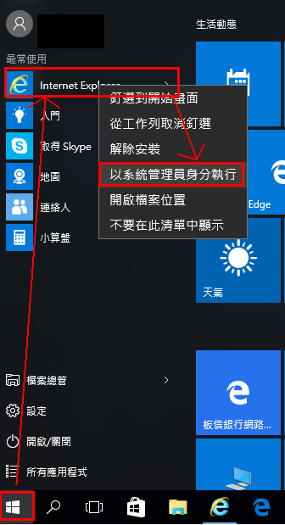
之後，要登入WebATM有2個地方可以很容易開啟“Internet Explorer”標示如下
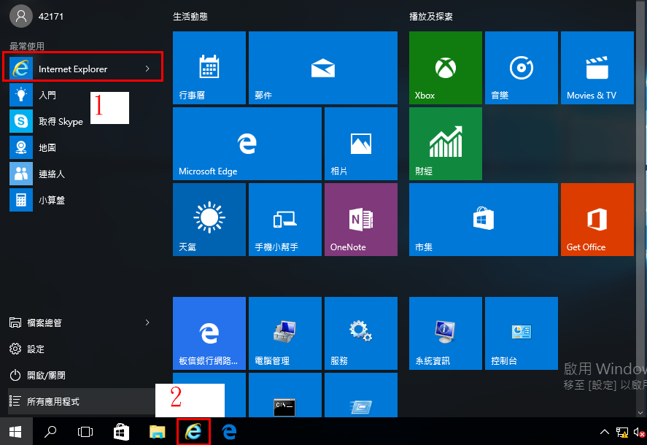
- 看到傳統的IE瀏覽器版本(Internet Explorer)，首次使用依預設值點選 “確定”
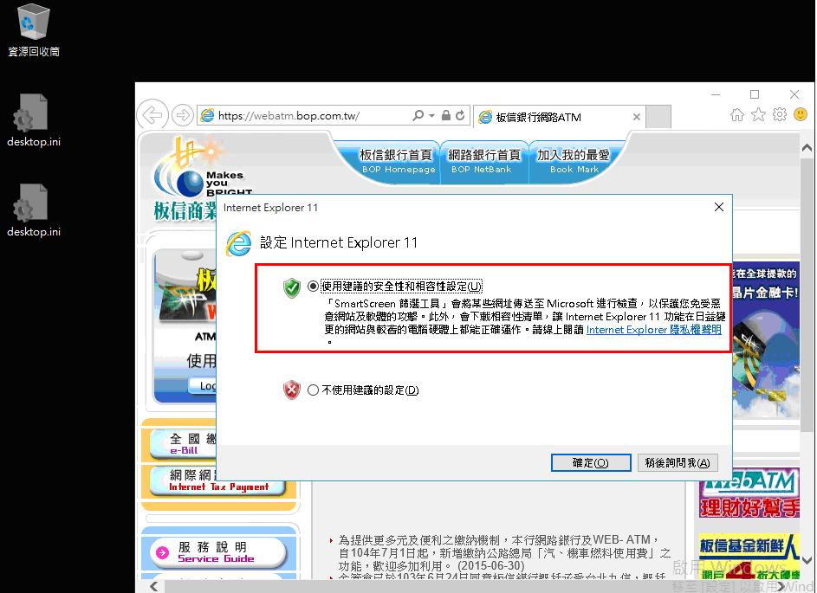
即可將畫面開啟傳統的IE瀏覽器版本(Internet Explorer)

- 加入相容性檢視設定。
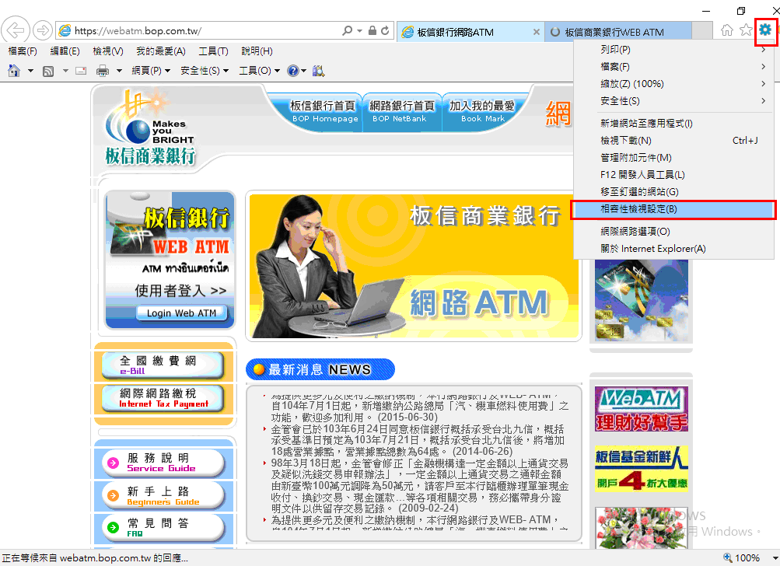
輸入： bop.com.tw ，按下 “新增” →再按“關閉”。
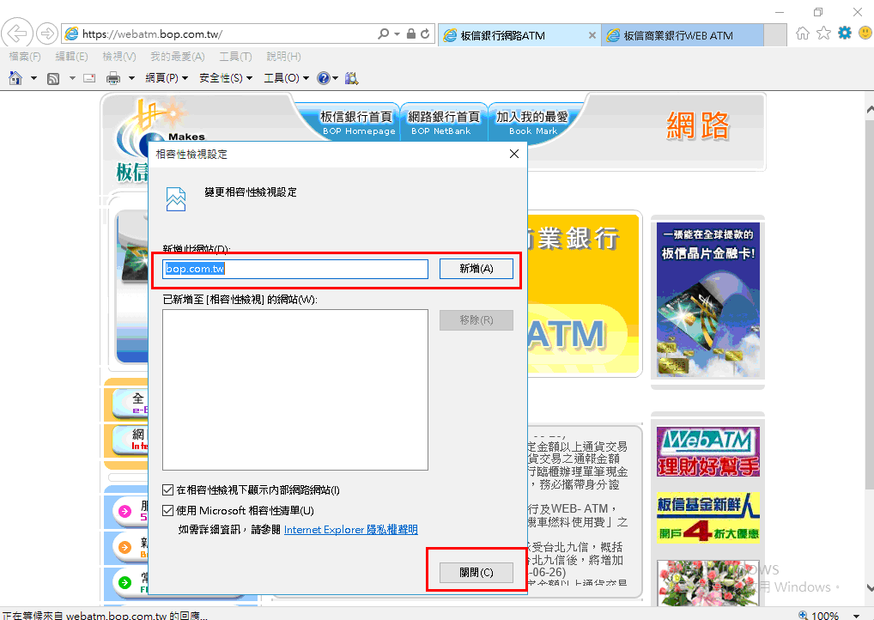
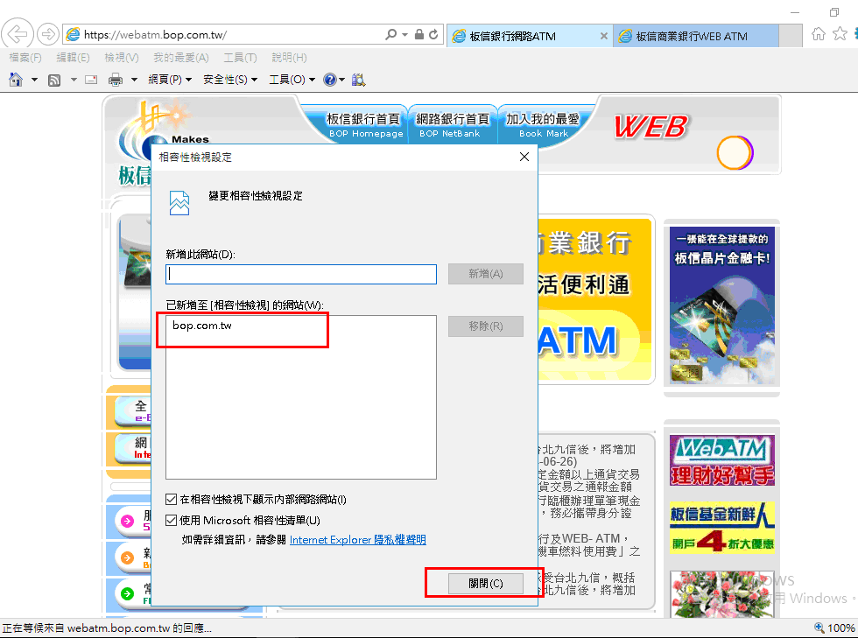
- 因應使用晶片卡，需調整相關設定值
→ 開啟 “服務”
→ 按左下角 → 所有應用程式
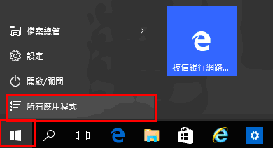
→ Windows 系統管理工具 → 服務
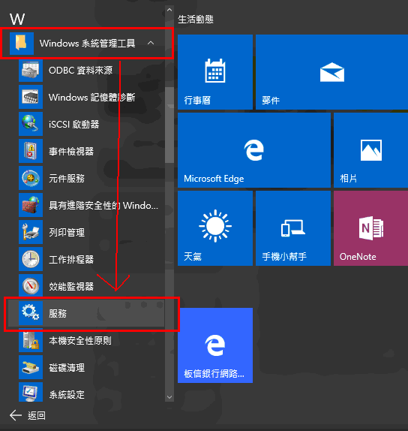
點選 “Smart Card”
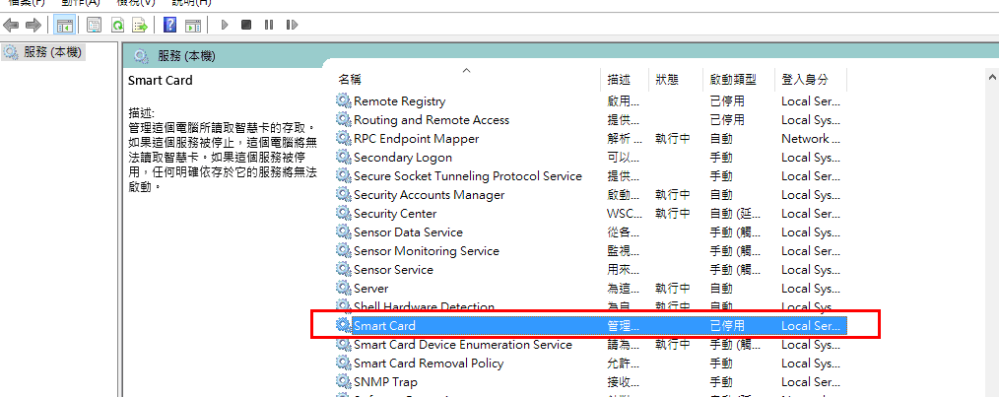
開啟 “Smart Card” 的設定畫面，調整 “啟動類型” 為 “自動”
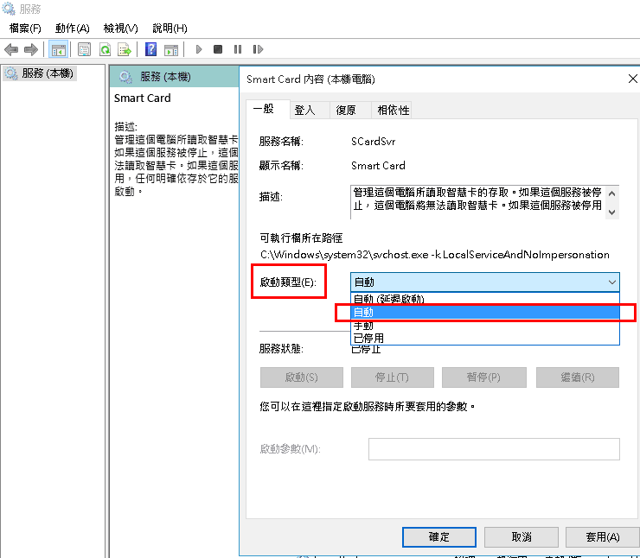
再點選 “啟動”
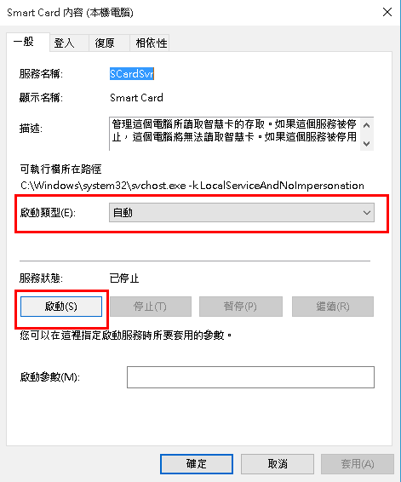
另外, 再調整 “Certificate Propagation”
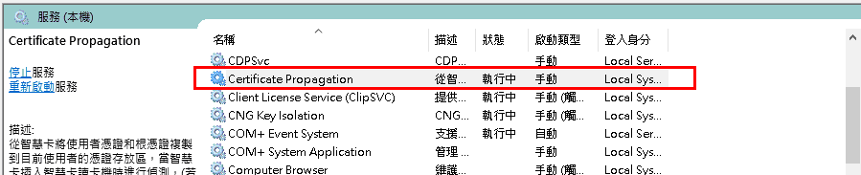
開啟 “Certificate Propagation” 的設定畫面，調整 “啟動類型” 為 “已停用”， 再點選 “停止”
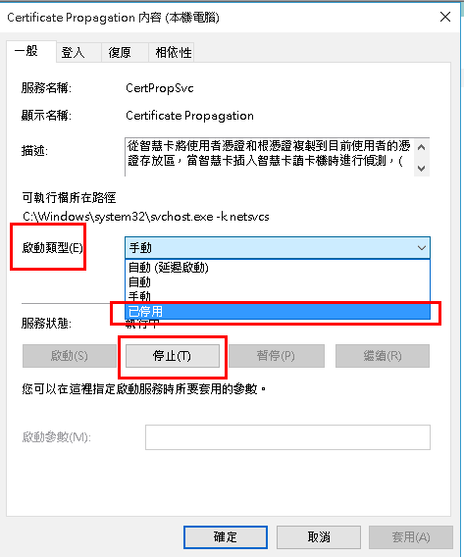

- 設定信任的網站，以便元件下載及安裝。
→點選“網際網路選項”
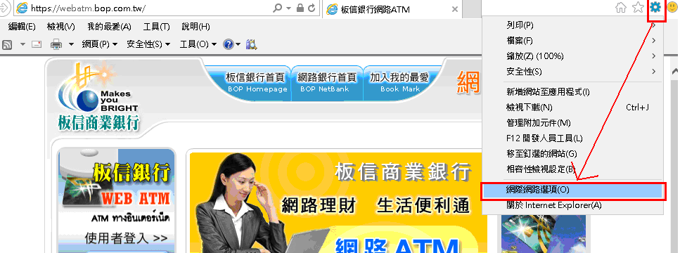
→點選”安全性” →點選”信任的網站” →點選”網站”
→輸入 Web ATM的網址： https://webatm.bop.com.tw
→點選”新增”
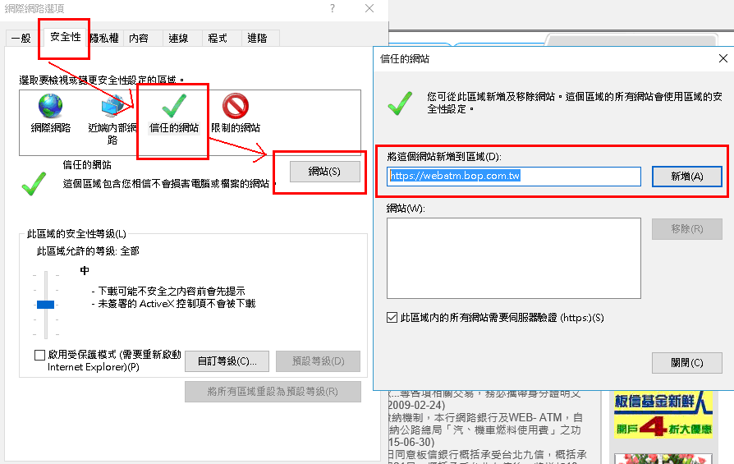
→就可以看到Web ATM加入到網站中
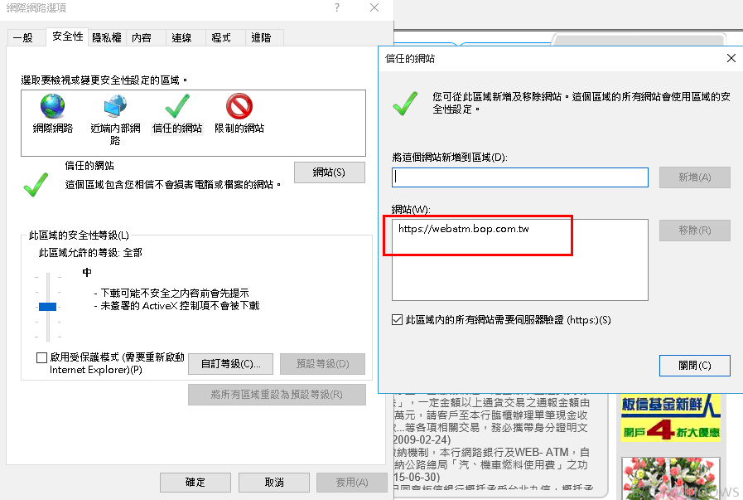
新增完畢 →點選”關閉”
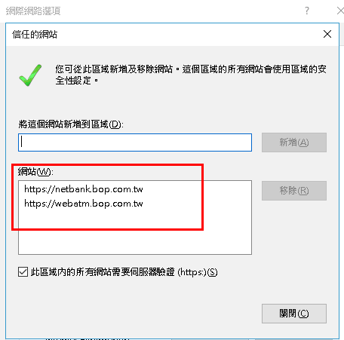

- 進入Web ATM的登入畫面，下載元件 → 點選 “安裝”
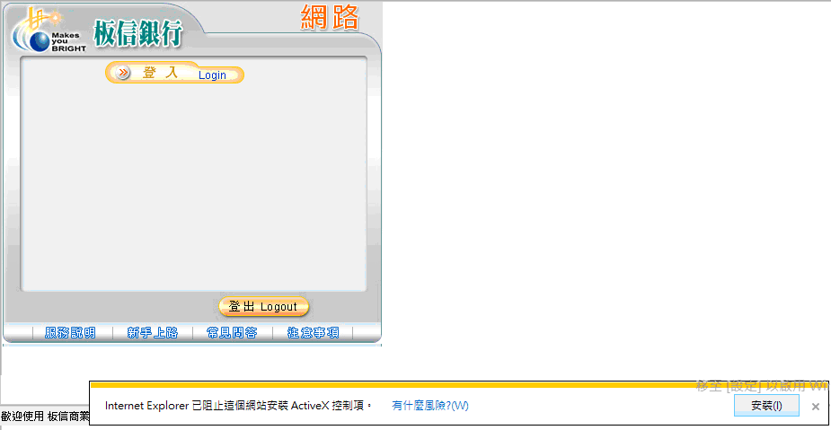
→ 點選 “是”，進行元件安裝
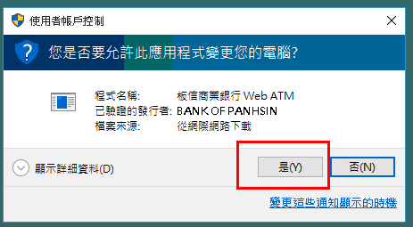
→ 所有安裝步驟皆已完成，請登入Web ATM進行交易。

- 下載讀卡機驅動程式，如需確認作業系統為32位元 or 64位元的檢查方法：
→ 點選左下角的開始 → 設定 → 系統 → 關於 → 就可以看到系統的類型
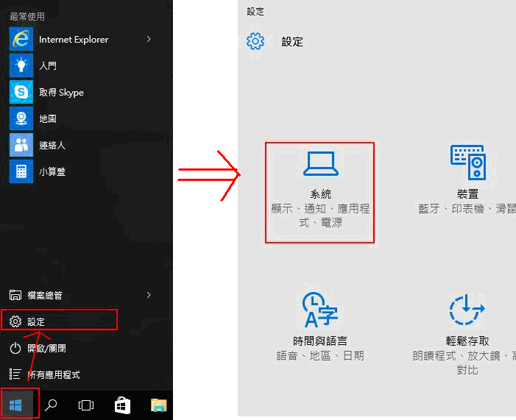
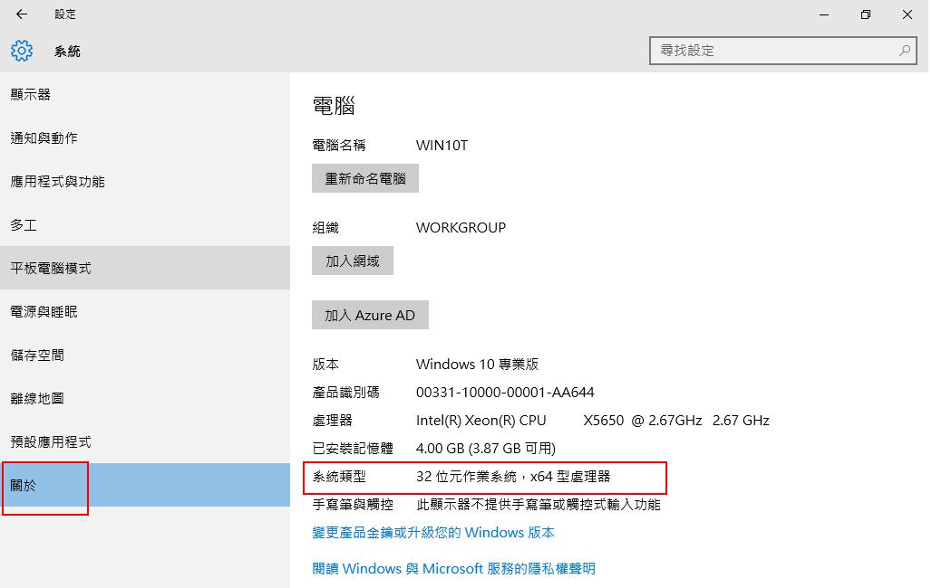

- 完成後，即可登入Web ATM進行交易。
- 因本行Web ATM目前尚未支援EDGE，若您已開啟EDGE，請切換至InternetExplorer動作如下：
→點選右上角 ”．．．”(更多動作)
→再選“使用Internet Explorer開啟”
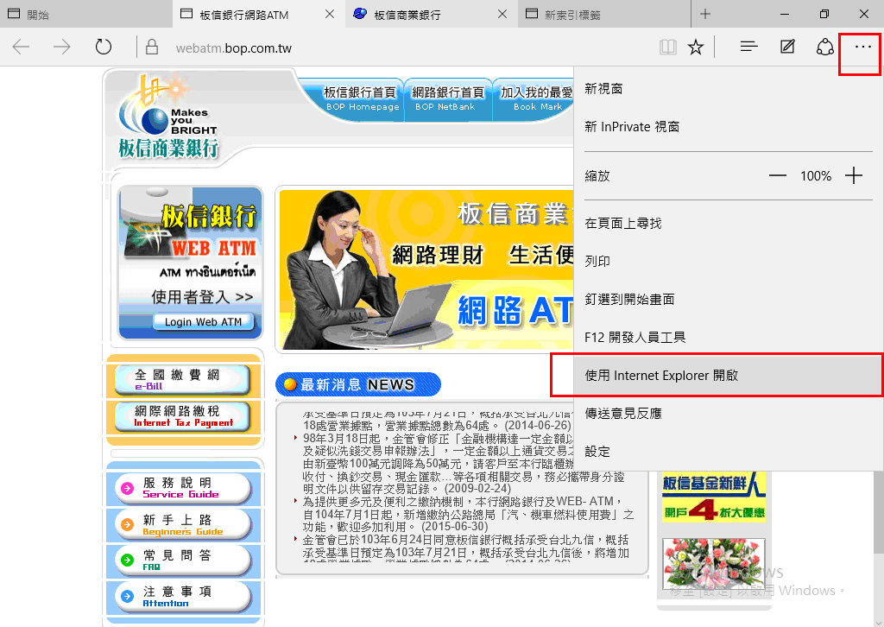
就可以看到傳統的IE瀏覽器版本(Internet Explorer)

